DEKLARACJA UCZESTNICTWA W PROJEKCIE WSPÓLFINANSOWANYM Z EUROPEJSKIEGO FUNDUSZU SPOŁECZNEGO W RAMACH REGIONALNEGO PROGRAMU OPERACYJNEGO DLA WOJEWÓDZTWA POMORSKIEGO NA LATA 2014 - 2020

Wyrażam zgodę na udział syna / córki / Wyrażam zgodę na udział własny (niepotrzebne skreślić) w projekcie „Dziecko najlepsza inwestycja” współfinansowanego ze środków Europejskiego Funduszu Społecznego w ramach Programu Operacyjnego dla Województwa Pomorskiego na lata 2014 – 2020 Oś priorytetowa 03. Edukacja Działanie 03.02. Edukacja ogólna Poddziałanie 03.02.01. Jakość edukacji ogólnej.

Rodzaj przyznanego wsparcia (wypełnia Dyrektor szkoły)
zajęcia dodatkowe / szkolenia (niepotrzebne skreślić):

1. …...........................................................................................................................................................
2. …...........................................................................................................................................................
3. …...........................................................................................................................................................
4. …...........................................................................................................................................................
5. …...........................................................................................................................................................
6. …...........................................................................................................................................................
7. …...........................................................................................................................................................

…..……………………………………… | ……………………………………………
MIEJSCOWOŚĆ I DATA | PIECZĄTKA I PODPIS DYREKTORA SZKOŁY

Dane dotyczące uczestnika

1 | Imię
2 | Nazwisko
3 | PESEL
4 | Seria i numer dowodu osobistego*
5 | Płeć
6 | Wiek w chwili przystąpienia do projektu
7 | Data urodzenia
8 | Imiona rodziców i nazwiska / opiekunów*

9 | Osoba należąca do mniejszości narodowej lub etnicznej
10 | Migrant
11 | Osoba obcego pochodzenia
12 | Osoba z niepełnosprawnościami
13 | Wykształcenie
14 | Rodzaj uczestnika (uczeń / pracownik szkoły)
15 | Nazwa Instytucji (szkoła)
16 | Kraj
17 | Województwo
18 | Powiat
19 | Gmina
20 | Miejscowość
21 | Ulica
22 | Nr budynku
23 | Nr lokalu
24 | Kod pocztowy
25 | Telefon kontaktowy (własny)*
26 | Telefon kontaktowy rodzica / opiekuna prawnego (podać imię i nazwisko)*
27 | Adres e-mail
28 | Data rozpoczęcia i planowanego zakończenia udziału w projekcie
29 | Status osoby na rynku pracy w chwili przystąpienia do projektu
30 | Wykonywany zawód*
31 | Miejsce pracy*
32 | Sytuacja osoby w momencie zakończenia udziału w projekcie | Informacji należy udzielić bezpośrednio po zakończeniu wsparcia
33 | Planowane zakończenie udziału osoby w projekcie zgodnie z określoną dla niej ścieżką uczestnictwa
34 | Data rozpoczęcia / planowanego zakończenia udziału we wsparciu
35 | Osoba bezdomna lub dotknięta wykluczeniem z dostępu do mieszkań
36 | Osoba przebywająca w gospodarstwie domowym bez osób pracujących, w tym dziećmi pozostającymi na utrzymaniu
37 | Osoba żyjąca w gospodarstwie składającym się z jednej osoby dorosłej i dzieci pozostających na utrzymaniu
38 | Osoba w innej niekorzystnej sytuacji społecznej (innej niż wymienione powyżej)

* wpisać jeśli dotyczy

poz. 16 – 24 - dotyczy aktualnego miejsca zamieszkania uczestnika projektu

OŚWIADCZENIA
do Deklaracji uczestnictwa w Projekcie:

- Zapoznałem / am się z Regulaminem uczestnictwa w projekcie „Dziecko najlepsza inwestycja” i akceptuję jego treść.
- Oświadczam, że spełniam / moje dziecko spełnia* kryteria kwalifikowalności uprawniające do uczestnictwa w Projekcie.
- Zostałem/ am poinformowany/ a, że projekt jest współfinansowany ze środków Europejskiego Funduszu Społecznego oraz ze środków budżetu państwa w ramach RPO WP na lata 2014 – 2020.
- Pouczony o odpowiedzialności za składanie oświadczeń niezgodnych z prawdą, oświadczam, że wszystkie dane zawarte w niniejszej deklaracji są zgodne z prawdą.
- Wyrażam zgodę na wykorzystywanie mojego wizerunku / wizerunku mojego dziecka*, zgodnie z art. 81 ust. 1 ustawy z dnia 4 lutego 1994 roku o prawie autorskim i prawach pokrewnych (Dz.U. z 2016 r., poz. 666 z późn. zm.) do celów promocyjnych Projektu.
- Oświadczam, że w terminie 4 tygodni po zakończeniu udziału w projekcie przekażę beneficjentowi dane dotyczące mojego statusu na rynku pracy oraz informacje na temat udziału w kształceniu lub szkoleniu oraz uzyskania kwalifikacji lub nabycia kompetencji

* niepotrzebne skreślić

Integralną częścią niniejszej Deklaracji jest oświadczenie w zakresie przetwarzania danych osobowych.

…..……………………………………… | ……………………………………………
MIEJSCOWOŚĆ I DATA | CZYTELNY PODPIS OSOBY SKŁADAJĄCEJ DEKLARACJĘ

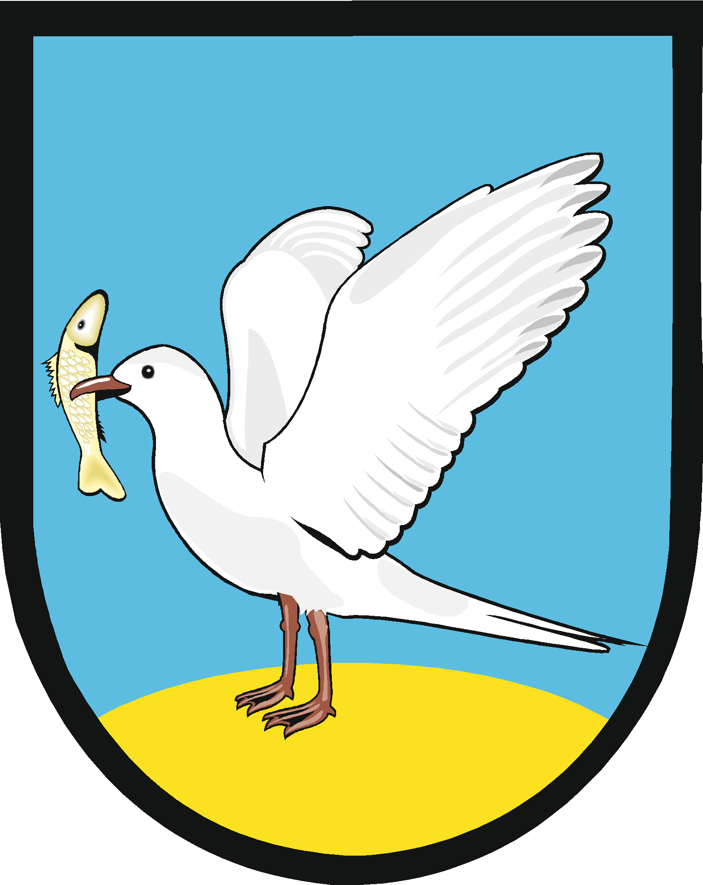
Projekt: Dziecko najlepsza inwestycja Gmina Gniew
Plac Grunwaldzki 1, 83-140 Gniew Referat Społeczny tel. 58 530 79 57

